Sprawozdanie
Ćwiczenie nr. 1
"Tworzenie macierzy TFM"
- Wprowadzenie

Ćwiczenie polegało na wybraniu dziesięciu dokumentów, osiem z nich o wybranej jednej tematyce, dwa pozostałe pośrednio powiązane z wybraną tematyką. Następnie ustalenie ośmiu termów do naszej tematyki. Następnie napisanie programu zliczającego występowanie termów w każdym z dokumentów i zestawienie wyników w macierz TFM.

- Opis wybranych dokumentów

Tematyka jaka została mi przydzielona to "Sport" wiec na podstawie tego wybrałem następne dokumenty:

- Baseball.txt
- Golf.txt
- Koszykówka.txt
- Piłka nożna.txt
- Rugby.txt
- Sztafeta olimpijska.txt
- Tenis.txt
- Ciekawe dyscypliny sportu, o których mogłeś nie słyszeć.txt
- Sport a zdrowie.txt
- Rajd Dakar.txt

Wszytkie dokumenty posiadają 10 000 +- 2500 znaków.

- Termy

Na podstawie tematyki wybrałem następujące termy:
- drużyny
- piłka
- boisko
- sport
- gra
- zawodnicy
- punkty
- zdrowie

- Powstała macierz TFM

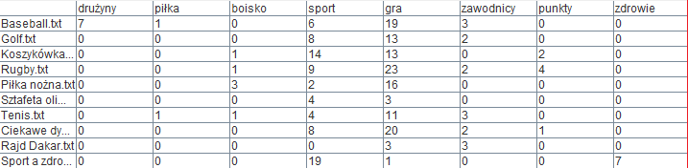Tabela : PrintScreen z przygotowanego programu
- Program zliczający słowa oraz przygotowujący macierze.

Program który przygotowałem pozwala na zliczenie wielu termów w jednym pliku .txt oraz przekazanie wyniku do tabeli tworząc macierz.

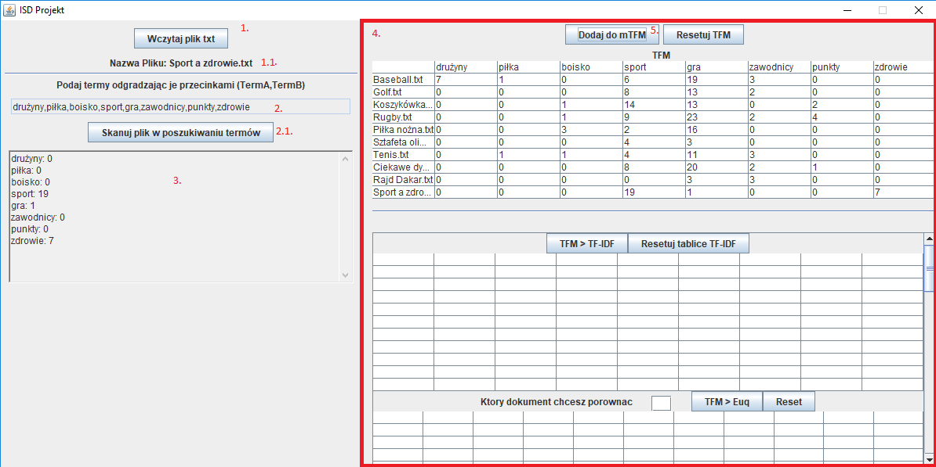
Legenda:

- Wybieranie pliku
  - Plakietka zawierająca nazwę wybranego pliku
- Pole tekstowe na termy. Można podawać termy oddzielając je przecinkami "term1,term2"
  - Przycisk wyświetli zliczone słowa poniżej w punkcie 3.
- Pole tekstowe wykazujące wynik ze zliczania termów
- Fragment programu zawierającego szereg tabel
- Przycisk dodający dane z punktu 3. do macierzy poniżej

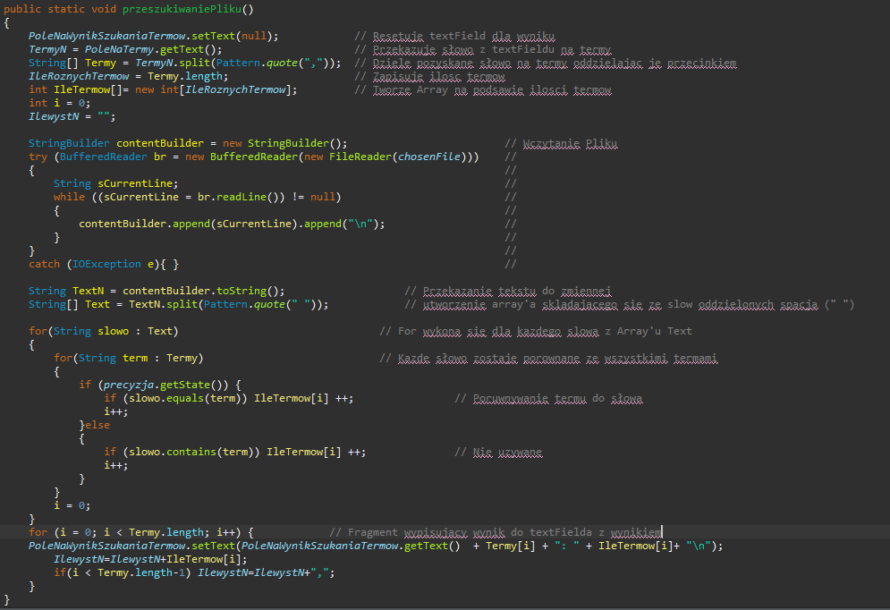Ilustracja 1 Fragment kodu zliczającego występowanie termów

